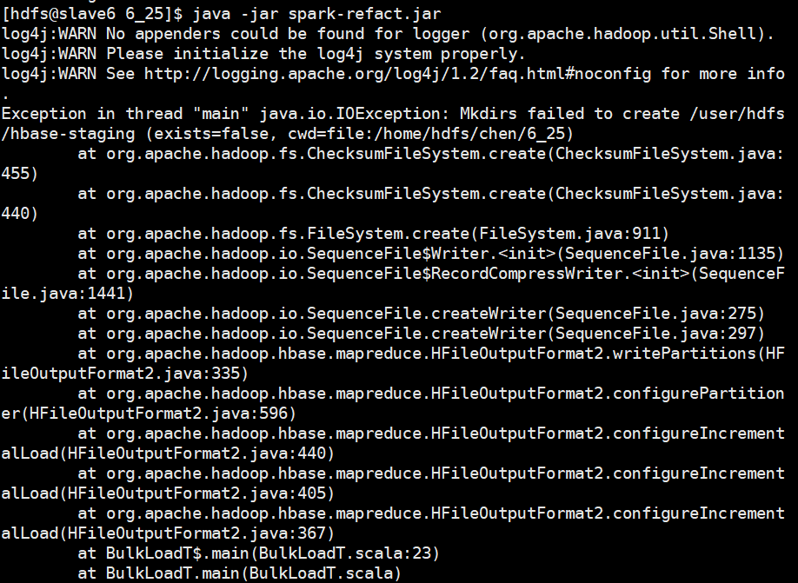

1.Copy hdfs-site.xml、core-site.xml到项目resources目录下

# 2.java.io.IOException: No FileSystem for scheme: hdfs

conf.set("fs.hdfs.impl", "org.apache.hadoop.hdfs.DistributedFileSystem")

**3.bulkLoader.doBulkLoad(new Path(“”),table)会卡住**

System.*setProperty*(**"user.name"**, **"hbase"**)  
System.*setProperty*(**"HADOOP_USER_NAME"**, **"hbase"**)

需要在hbase用户下使用hbase api